Заболевания суставов и позвоночника

Артрит у детей

Общая информация
Артрит у детей – это группа заболеваний, характеризующихся воспалением одного или нескольких суставов. Существует множество причин, вызывающих развитие патологии, начиная от травм и заканчивая аутоиммунными поражениями, при которых организм вырабатывает антитела к собственным тканям. Диагностикой и лечением патологии занимается ревматолог.
Если у Вашего ребенка начали болеть суставы, опытные специалисты детского отделения «СМ-Клиника» в Москве проведут обследование для выявления причин и вида артрита, а также подберут оптимальный метод лечения.
Артрит сопровождается болевым синдромом в пораженных суставах и опасен своими осложнениями. В ряде случаев заболевание ведет к развитию деформаций в суставах или образованию контрактур. В будущем это может снижать трудоспособность пациента и становиться причиной инвалидизации.
Согласно статистике, 1 ребенок из 1000 страдает от артрита. Мальчики сталкиваются с поражением суставов в 2-3 раза реже девочек. Патология может возникать у детей от 0 до 18 лет. Однако чаще всего страдают пациенты в возрасте до возраста 5-6 лет.
Независимо от своего происхождения артриты способны запускать аутоиммунные процессы в организме, которые характеризуются системностью. Патогенетические звенья заболевания помимо суставов начинает поражать кожу, мышцы и внутренние органы.
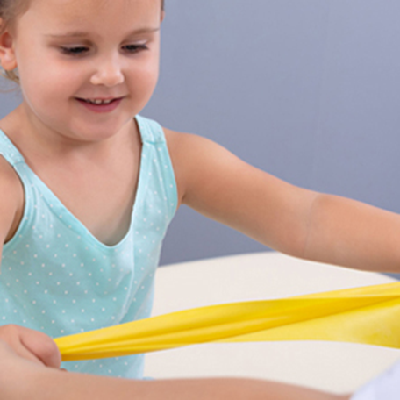

Классификация: виды артритов у детей
Существует большое количество различных видов артрита у детей, каждый из которых отличается по основным признакам, особенностям течения и прогноза.
- Ювенильный ревматоидный артрит (ЮРА). Аутоиммунное заболевание, которое часто становится причиной деформации суставов и последующего снижения трудоспособности во взрослом возрасте.
- Ревматический артрит. Болезнь является следствием негативного воздействия стрептококков. Кроме суставов, в патологический процесс часто вовлекается сердечно-сосудистая система.
- Ювенильный анкилозирующий спондилоартрит (болезнь Бехтерева). Более редкая форма артритов, сопровождающаяся поражением позвоночника с постепенным развитием его деформации.
- Реактивные артриты. Группа патологий, которые характеризуются поражением суставов на фоне жизнедеятельности бактерий и вирусов, размножающихся преимущественно в желудочно-кишечном тракте или мочевыделительной системе пациента.
- Инфекционные артриты. Возникают на фоне воздействия патологических микроорганизмов: бактерий, вирусов, грибков, паразитов.
Болезнь может протекать остро или хронически. Задача родителей и врачей состоит в своевременном выявлении патологии и предотвращении ее перехода в латентное состояние. такой подход снижает риск развития осложнений.

Симптомы артрита у детей
Основным клиническим симптомом всех видов артритов у детей является боль в пораженном суставе. Ее характеристика может отличаться в зависимости от причины возникновения болезни и индивидуальных особенностей организма.
Однако каждое заболевание имеет свои особенности, заключающиеся в излюбленной локализации, интенсивности боли, наличии деформации суставов и т.д. В таблице приведена дифференциальная диагностика суставного синдрома при разных артритах. Это поможет родителям сориентироваться в разнообразии симптоматики и, ничего не упустив, вовремя обратиться к детскому ревматологу.
Характеристика / Болезнь | ЮРА | Ревматический артрит | Ювенильный анкилозирующий спондилоартрит | Реактивный артрит
Локализация | Мелкие суставы (кисть, стопа) | Большие суставы (плечевой, локтевой, коленный) | Суставы ног с вовлечением в процесс спины | Колени, стопы
Интенсивность | Выраженная | Выраженная | Умеренная | Выраженная
Особенности | Симметрическое поражение, утренняя скованность больше 30 минут | Асимметрическое поражение, мигрирующий характер боли | Снижение подвижности позвоночника | Сочетание с воспалением конъюнктивы, половых органов, асимметрическое поражение
Деформации суставов | Деформации по типу «лебединой шеи», «ласт моржа» | Образование деформаций не характерно | Окостенение суставов позвоночника с потерей подвижности | Деформации образуются крайне редко
Кроме суставного синдрома, детские артриты могут сопровождаться и другими признаками:
- классические симптомы воспаления – покраснение, отек, снижение функциональной активности, повышение локальной температуры кожи над очагом поражения;
- лихорадка до 38-39оС;
- мышечная боль;
- утренняя скованность – необходимость разрабатывать пораженные суставы после пробуждения;
- увеличение близлежащих лимфатических узлов.
Снижение функции суставов может проявляться хромотой, невозможностью удерживать ручку, карандаш, выполнять бытовые действия.

Причины возникновения артрита у детей
Артриты у детей могут быть следствием влияния как внутренних, так и внешних факторов. Чаще всего болезнь развивается на фоне следующих ситуаций:
- Перенесенные вирусные или бактериальные инфекции. Особенно опасны воспалительные процессы в пищеварительном тракте или мочевыделительной системе.
- Аутоиммунные нарушения. Ювенильный ревматоидный артрит является следствием неправильного функционирования иммунной системы, когда образуются агрессивные иммунные клетки против собственных тканей.
- Травмы и оперативные вмешательства с нарушением правил асептики и антисептики. Ушибы, открытые переломы, гематомы увеличивают риск развития воспаления в суставе.
- Генетическая предрасположенность. Предопределяет сниженную резистентность соединительной ткани к неблагоприятному внешнему воздействию (особенно опасна дисплазия соединительной ткани).
- Механическое повреждение внутрисуставных тканей на фоне ожирения, слишком интенсивных занятий спортом и подъем ребенком непомерных тяжестей.

Диагностика артрита у детей
Установление диагноза артрита начинается еще на этапе первичной консультации. Врач оценивает общее состояние ребенка и детализирует жалобы, проводит осмотр и оценивает функциональную активность пораженных суставов.
Для установления причины заболевания ревматолог назначает лабораторные и инструментальные методы обследования.
- Общий и биохимический анализ крови. Оценивается выраженность воспалительного процесса в организме.
- Анализ крови на маркеры воспаления – антистрептолизин О, фибриноген, С-реактивный белок.
- Анализ крови на HLA-B27. Этот маркер указывает на анкилозирующий спондилоартрит.
- Анализ крови на цитруллинированный виментин (MCV) – маркер ревматоидного артрита.
- УЗИ пораженных суставов. Врач оценивает объем синовиальной жидкости, размеры полости сустава, состояние поверхностей хрящей.
- Рентгенография пораженных суставов. Это исследование необходимо для оценки степени поражения костной ткани.
- МРТ суставов. Показано в трудных клинических случаях.
Еще одним эффективным методом диагностики является артроскопия. Это инвазивная эндоскопическая процедура, которая предусматривает введение в полость сустава тонкого зонда с видеокамерой на конце. С его помощью врач осматривает патологический участок изнутри. Главным минусом такой процедуры является ее инвазивность. Поэтому артроскопия назначается в последнюю очередь, когда неинвазивные методы обследования не могут помочь в установлении объективного диагноза.
При выявлении симптомов поражения других органов и систем ребенка осматривают смежные специалисты.
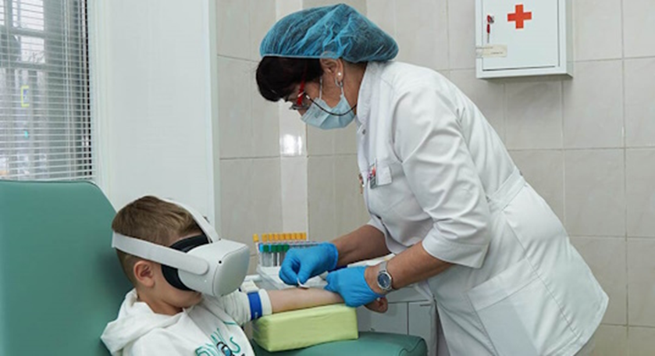

Лечение артрита у детей
Артрит у детей – патология, требующая комплексного лечения, которое зависит от вида заболевания, его причины и стадии развития, выраженности основных симптомов и признаков. Кроме купирования болевого синдрома, перед врачом стоит задача нормализовать функцию иммунной системы пациента и предотвратить переход болезни в хроническую стадию в тех случаях, когда это возможно. Для этого используются преимущественно консервативные методы лечения.

Консервативное лечение
Независимо от типа артрита консервативная терапия направлена на решение следующих задач:
- устранение боли и воспаления в пораженных суставах;
- выведение из организма продуктов жизнедеятельности микроорганизмов, ставших причиной болезни;
- оптимизация функции иммунной системы;
- восстановление функции пораженного сустава;
- предотвращение развития контрактур и деформаций.
Достичь этих целей с помощью одних лишь медикаментов не всегда возможно. Поэтому ревматологи используют комплексный подход.
- Противовоспалительные препараты. Они включают как обычные нестероидные противовоспалительные средства, так и гормоны. Иногда пациентам назначаются препараты «тяжелой артиллерии» - цитостатики. Однако в педиатрии их стараются избегать из-за побочных эффектов.
- Физиотерапия. Упор делается на локальные противовоспалительные и восстанавливающие процедуры – УВЧ, магнитотерапия, ультразвук.
- Массаж и ЛФК.
- Бальнеотерапия, санаторно-курортное лечение.
Комплексное влияние на пораженные суставы в частности и организм в целом способствуют активации внутренних защитных механизмов и, следовательно, более быстрое восстановление суставов. При своевременном обращении к врачу удается справиться с болезнью и предотвратить развитие осложнений.

Хирургическое лечение
Операции по поводу артрита в детской практике проводятся крайне редко. Они показаны только при органической деформации суставов и стойких контрактурах.

1. https://yandex.ru/video/preview/7483656136322228807
2. https://yandex.ru/video/preview/14338516262235338632
3. https://yandex.ru/video/preview/8467127604200410438

